La Arquitectura de los Datos: Distribución Normal, Forma y Variabilidad
Santiago Jesús Narváez Morocho
Escuela de Tecnologías, UTE
BASI-02024-A: Estadística Descriptiva
Esteban Toaza
1 de diciembre de 2025

Resumen
Este ensayo examina el papel fundamental de la Distribución Normal en el análisis de datos para ingeniería, estableciéndola como el modelo estándar de referencia según autores como Walpole et al. (2012) y Montgomery y Runger (2002). Se detalla cómo medidas de forma como el sesgo y la curtosis actúan como herramientas de diagnóstico críticas para identificar desviaciones de la simetría ideal y el "apuntamiento" de la curva, validando así la idoneidad del modelo. Finalmente, se integra la Regla Empírica como un mecanismo práctico para interpretar la variabilidad, permitiendo a los ingenieros estimar rápidamente que el 68%, 95% y 99.7% de los datos se encuentran dentro de una, dos y tres desviaciones estándar de la media, respectivamente, lo cual es esencial para el control de calidad y la inferencia estadística.
Palabras clave: Distribución Normal, curtosis, sesgo, regla empírica.

La Arquitectura de los Datos: Distribución Normal, Forma y Variabilidad
Introducción
En el estudio de la ingeniería y las ciencias, la variabilidad es una constante inevitable. Ya sea midiendo la resistencia de un material, el tiempo de respuesta de un circuito o las dimensiones de una pieza manufacturada, los datos rara vez son idénticos. Para comprender este caos aparente, la estadística ofrece modelos matemáticos que describen cómo se comportan estos datos. Entre estos modelos, la Distribución Normal se erige como la piedra angular, apoyada por medidas descriptivas críticas como el sesgo y la curtosis, y reglas prácticas de interpretación como la regla empírica. Este ensayo explora la interconexión de estos conceptos basándose en las obras de Walpole et al. (2012) y Montgomery y Runger (2002).

La Distribución Normal: El Estándar de Referencia
La distribución normal, frecuentemente referida como campana de Gauss, es el modelo probabilístico más importante en la estadística continua. Según Walpole et al. (2012), su importancia radica en que muchos fenómenos naturales y procesos industriales siguen esta distribución de manera inherente.

Figura 1
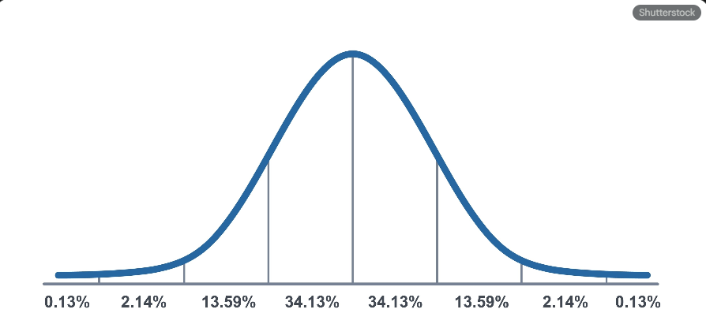
Representación gráfica de la Distribución Normal estándar (Campana de Gauss)

Se caracteriza por ser una curva simétrica en forma de campana, definida completamente por dos parámetros:
1. La media (μ): Que indica la tendencia central o ubicación del pico de la curva.
2. La desviación estándar (σ): Que determina la dispersión o el ancho de la campana.
Montgomery y Runger (2002) destacan que la distribución normal no es solo una curiosidad matemática, sino una herramienta vital para el control de calidad y la inferencia estadística. Su simetría implica que la media, la mediana y la moda coinciden en el mismo punto central, dividiendo los datos en dos mitades idénticas (50% a cada lado de la media).

Medidas de Forma: Sesgo y Curtosis
Aunque la distribución normal es el ideal, los datos reales a menudo se desvían de esta perfección. Para cuantificar estas desviaciones, utilizamos medidas de forma.
Sesgo (Asimetría)
El sesgo mide la falta de simetría en la distribución de los datos.
- Sesgo Cero: Indica simetría perfecta (como la distribución normal teórica).
- Sesgo Positivo (a la derecha): La "cola" de la distribución se alarga hacia los valores mayores. Aquí, la media suele ser mayor que la mediana.
- Sesgo Negativo (a la izquierda): La "cola" se extiende hacia los valores menores.
Figura 2
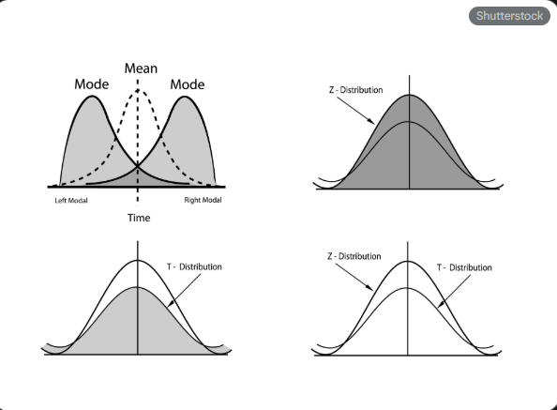
Comparación visual de los tipos de asimetría: sesgo negativo, distribución normal y sesgo positivo
Como señalan los textos de referencia, identificar el sesgo es crucial porque la aplicación de ciertas pruebas estadísticas (que asumen normalidad) puede ser inválida si los datos presentan un sesgo severo.
Curtosis
La curtosis evalúa el "apuntamiento" de la curva o, más precisamente, el peso de las colas en comparación con el centro.
- Mesocúrtica: Una curva normal estándar (Curtosis ≈ 3, o exceso de curtosis 0).
- Leptocúrtica: Curvas altas y delgadas con colas pesadas. Indican una mayor concentración de datos cerca de la media, pero con valores atípicos más frecuentes.
- Platicúrtica: Curvas más planas con colas ligeras, indicando una dispersión más uniforme.

La Regla Empírica: Interpretando la Variabilidad
Cuando una distribución es aproximadamente normal (simétrica y mesocúrtica), Montgomery y Runger (2002) introducen una herramienta fundamental para la interpretación rápida de la desviación estándar: la Regla Empírica.
Esta regla establece porcentajes específicos de datos que caen dentro de ciertas distancias de la media:
- Aproximadamente el 68% de los datos cae dentro de ±1 desviación estándar de la media (μ ± 1 σ).
- Aproximadamente el 95% de los datos cae dentro de ±2 desviaciones estándar de la media (μ ± 2σ).
- Aproximadamente el 99.7% de los datos cae dentro de ±3 desviaciones estándar de la media ( μ ±3 σ ).
Figura 3
Porcentajes de datos bajo la curva normal según la Regla Empírica
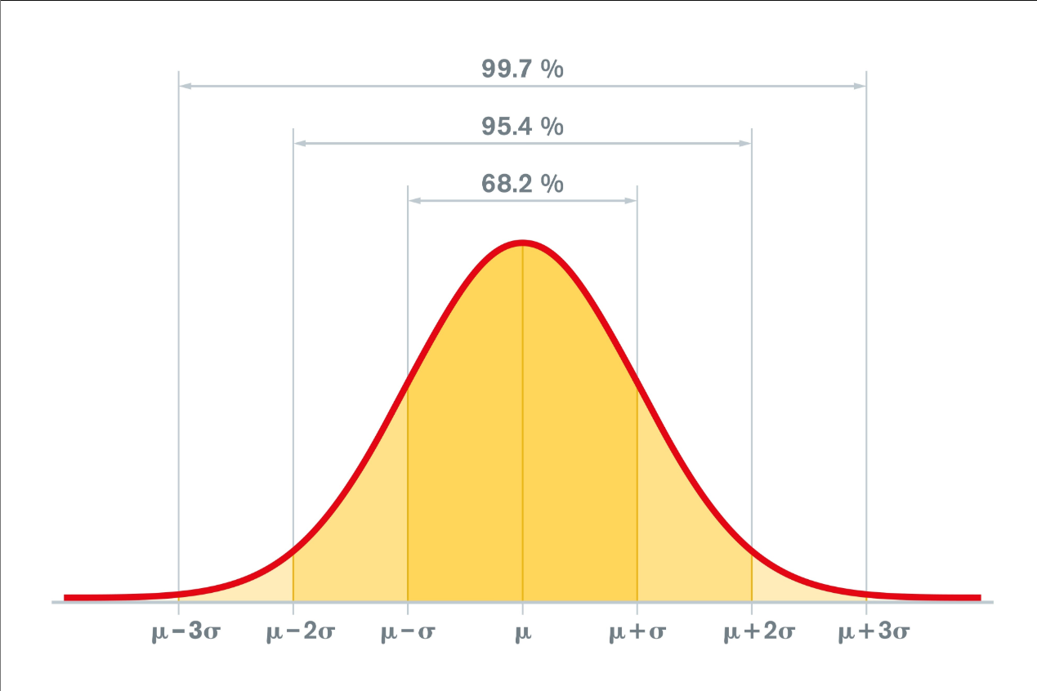
Walpole et al. (2012) contrastan esto con el Teorema de Chebyshev, el cual aplica a cualquier distribución pero es más conservador. La Regla Empírica es mucho más precisa, pero su validez depende estrictamente de que los datos tengan una forma de campana (normalidad).

Conclusión
La interacción entre la distribución normal, el sesgo, la curtosis y la regla empírica forma el marco esencial para el análisis de datos en ingeniería. Mientras que la distribución normal nos da el modelo ideal, el sesgo y la curtosis actúan como herramientas de diagnóstico para verificar si nuestros datos se ajustan a ese modelo. Finalmente, la regla empírica traduce estos conceptos abstractos en probabilidades prácticas, permitiendo a los ingenieros predecir el comportamiento de procesos y tomar decisiones informadas sobre la calidad y el rendimiento
Referencias
Montgomery, D. C., & Runger, G. C. (2002). Probabilidad y estadística aplicadas a la ingeniería (2.ª ed.). Limusa Wiley.

